Semaine missionnaire

16 au 23 octobre 2022

En 2022, l’Equipe de Coopération Missionnaire du diocèse poursuit sa volonté de célébrer la Semaine Missionnaire Mondiale plus particulièrement avec un doyenné.
En communion avec le Belvédère, prions pour la mission universelle de l’Eglise.
Semaine Missionnaire du 16 au 23 Octobre sur le thème

« Vous serez mes témoins » (Actes 1-18).

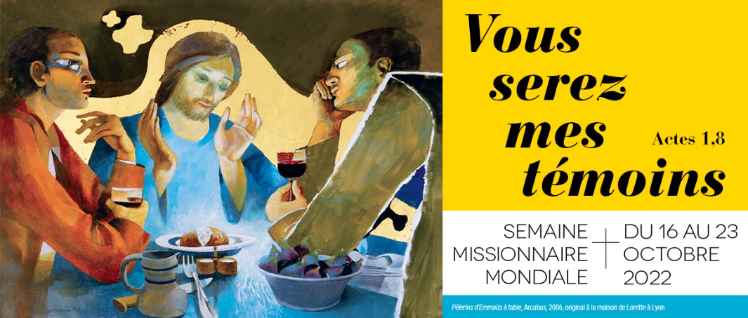
Le dimanche 16 octobre, elle commencera par une journée de prière continue pour la mission. Le doyenné a retenu l’église Notre Dame de la plaine à Boissy Saint Léger.
Le dimanche 23 octobre, notre évêque célébrera la messe de clôture de cette semaine.
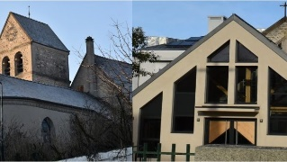 |  | 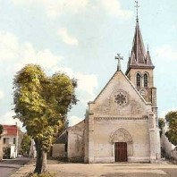 |  | - 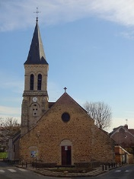
Limeil  St Martin, Ste Madeleine | Boissy  St Léger |  | Villecresnes  N Dame l’Assomption
Saisissons ce temps fort de prière pour la mission pour éveiller en nous et autour de nous cet élan missionnaire qui nous anime tous.
Que ce temps vécu ensemble, par tous les paroissiens du doyenné soit un temps fort de prière, de fraternité, de découverte des uns des autres, de partage …
Tous les acteurs pastoraux sont invités à la préparation et chacun doit pouvoir apporter sa pierre en proposant des animations de l’ordre du témoignage.
Nous sommes tous concernés !
L’équipe de la Mission Universelle du diocèse est à votre disposition pour vous aider. N’hésitez pas à contacter :

Marie-Louise Camara 06 23 64 78 53

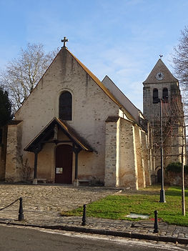 | 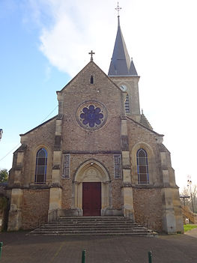 | 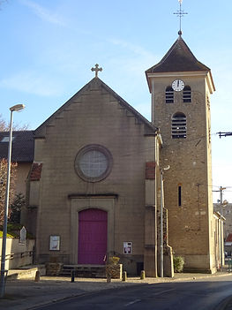 | 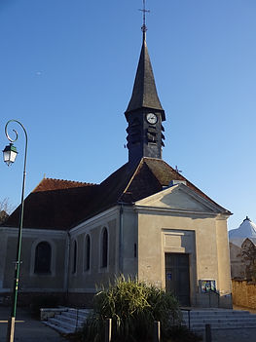
Marolles | Santeny | Mandres | Périgny

